Итоги деятельности "УМЦ ГОЧС Курской области"
в 2020 году

Учебная работа

Основную часть мероприятий "УМЦ ГОЧС Курской области" в 2020 году составила учебно-методическая работа, которая проводилась в соответствии с Планом комплектования «УМЦ ГО ЧС Курской области» слушателями на 2020 учебный год.

В соответствии с планом комплектования по государственному заданию планировалось обучить 149 учебных групп. Обучено 149 учебных групп.

Всего в соответствии с планом комплектования обучено 1679 человек.
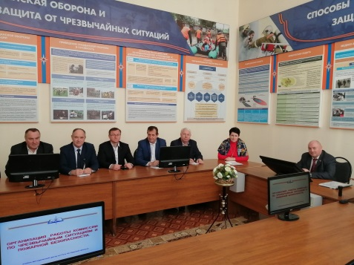
Занятия в классе
«Гражданская оборона и
защита от чрезвычайных ситуаций»

По государственному заданию прошли обучение 1422 слушателя, из них:

должностные лица и специалисты ГО и РСЧС и другие категории, подлежащие обучению в УМЦ по государственному заданию (очное обучение) – 828 человек;

должностные лица и специалисты ГО и РСЧС и другие категории, подлежащие обучению в УМЦ по государственному заданию (электронное обучение) – 157 человек;
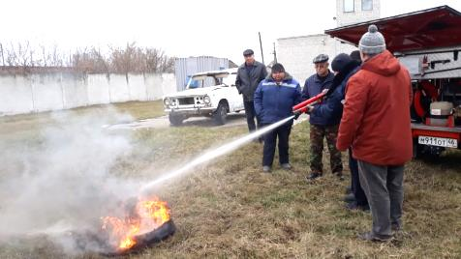
Практическое занятие
с работниками ДПО

работники добровольной пожарной охраны Курской области, добровольные пожарные и другие категории, подлежащие включению в государственное задание – 115 человек;
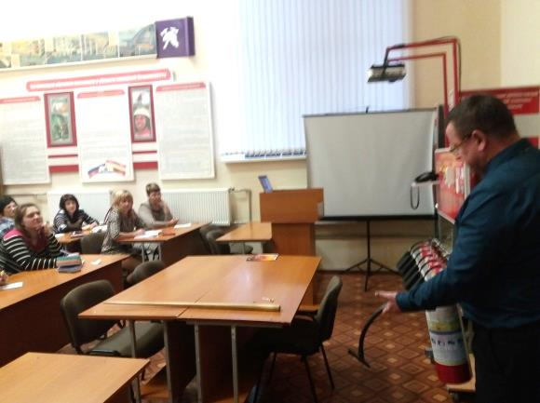
Обучение руководителей и
работников ОИВ Курской области и подведомственных им учреждений, ответственных за ПБ

руководители и работники ОИВ, ответственные за пожарную безопасность – 322 человека.

По разделу II плана комплектования «Должностные лица и специалисты ГО и РСЧС, подлежащие обучению в УМЦ (на возмездной основе)» обучено 38 человек.

По разделу III «Должностные лица и специалисты ГО и РСЧС, подлежащие обучению на курсах ГО (либо в УМЦ на возмездной основе)» – 219 человек.

Значительная работа проведена преподавательским составом в 2020 году по реализации дополнительных программ. Всего сотрудниками УМЦ по дополнительным программам обучено 991 человек.

Всего в 2020 году обучено 2970 человек.

